Министерство науки и высшего образования РФ
Пензенский государственный университет
Кафедра “Вычислительная техника”

Отчёт
по лабораторной работе №3
по курсу “Программирование на языке логического программирования SWI Prolog”
на тему “Работа со списками на языке Prolog”

Выполнил студент гр. 23ВВВ3 бригады №10:
Полиневский Вадим

Приняли:
д.т.н., доцент Дубинин В. Н.
к. э. н., доцент Акифьев И.В

Пенза 2025
Цель работы
Изучение принципов работы с одноуровневыми и многоуровневыми списками, а также со множествами, представленными в виде списков
Ход выполнения практической работы
Получено задание
A: Работа с одноуровневыми списками:
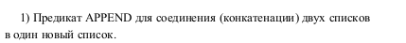
B: работа с многоуровневыми списками:
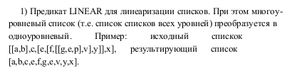
C: операции над множествами:
Ход выполнения:
Работа с одноуровневыми списками:
Реализация предиката append:
Соединение двух непустых одноуровневых числовых списков, соединение двух непустых символьных списков, соединение пустого списка со смешанным по набору данным списком.
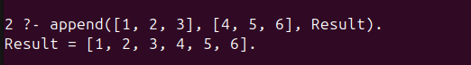

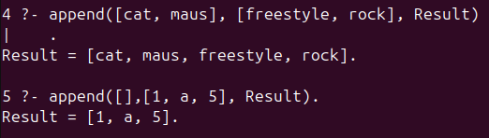

Работа с многоуровневыми списками
Линеаризация списков:
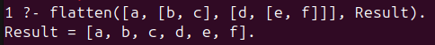
Работа со множествами:
